**RĪGAS VALSTS TEHNIKUMS**

DATORIKAS NODAĻA

Izglītības programma: Programmēšana

**KVALIFIKĀCIJAS DARBS**

**Forum Mājaslapa par spēli “Valorant”.**

Paskaidrojošais raksts 12 lpp.

Audzēknis: Nauris Dombrovskis

Prakses vadītāja: Ilona Demčenko

Nodaļas vadītājs: Normunds Barbāns

**Rīga**

**2023**

**SATURS**

IEVADS 3

1. UZDEVUMA NOSTĀDNE 4

2. PRASĪBU SPECIFIKĀCIJA 5

2.1. Ieejas un izejas informācijas apraksts 5

*2.1.1. Ieejas informācijas apraksts* 5

*2.1.2. Izejas informācijas apraksts* 6

2.2. Funkcionālās prasības 7

2.3. Nefunkcionālās prasības 8

3. UZDEVUMA RISINĀŠANAS LĪDZEKĻU IZVĒLES PAMATOJUMS 10

4. PROGRAMMATŪRAS PRODUKTA MODELĒŠANA UN PROJEKTĒŠANA 11

4.1. Sistēmas struktūras modelis 11

*4.1.1. Sistēmas arhitektūra* 11

*4.1.2. Sistēmas ER modelis* 12

4.2. Funkcionālais sistēmas modelis 13

*4.2.1. Datu plūsmu modelis* 13

5. DATU STRUKTŪRU APRAKSTS 15

SECINĀJUMS18

INFORMĀCIJAS AVOTI 18

# IEVADS

Valorant Forum ir platforma, kas apvieno Valorant spēlētājus, piedāvājot plašas iespējas iepazīt, apgūt un izbaudīt šo aizraujošo spēli. Šī ir ne tikai vieta, kur uzdot jautājumus un saņemt atbildes no citiem spēlētājiem, bet piedāvājam arī:

**Informācijas bagātīgu Wiki lapu:**

* Atrodiet detalizētu informāciju par Valorant aģentiem, ieročiem, kartēm, stratēģijām un citiem spēles aspektiem.

**Izaicinošu mini spēļu sadaļu:**

* Izbaudiet aizraujošas mini spēles, ko izveidojuši gan citi spēlētāji, gan mūsu komanda.
* Pārbaudiet savas prasmes un sacentieties ar citiem spēlētājiem.
* Atklājiet jaunus izaicinājumus un gūstiet jaunas spēles pieredzes.

**Aktīvu forumu:**

* Apvienojies ar citiem Valorant faniem, diskutējiet par spēli, dalieties pieredzē un uzdodiet jautājumus.
* Sazinieties ar spēlētājiem no visas pasaules un veidojiet jaunas draudzības.
* Iesaistieties aizraujošās diskusijās un dalieties savā viedoklī par Valorant.

**Stratēģiju lapu:**

* Gūstiet padomus no pieredzējušiem spēlētājiem un uzlabojiet savas prasmes.
* Atklājiet jaunas taktikas un stratēģijas, lai gūtu panākumus Valorantā.
* Dalaties ar savām stratēģijām ar citiem lietotājiem, lai paliktu labāki visi kopā.

# UZDEVUMA NOSTĀDNE

Šī kvalifikācijas darba mērķis ir izstrādāt visaptverošu tiešsaistes platformu ar nosaukumu "Valorant Forum", kas veltīta populārajai spēlei Valorant. Platforma apkalpos visus Valorant spēles aspektus, ļaujot lietotājiem mācīties, sazināties un iesaistīties dažādās aktivitātēs. Valorant Forum kalpos kā centrāls mezgls Valorant entuziastiem. Tas piedāvās dažādas funkcijas, lai apmierinātu dažādas lietotāju vajadzības.

Valorant Forum ir jāizpilda sekojošās funkcionalitātes:

* Lietotājs varēs reģistrēties un pieslēgties mājaslapai;
* Lietotājs varēs apskatīt, komentēt, izveidot ziņas forum sadaļā;
* Lietotājs varēs apskatīt informāciju par spēli wiki sadaļā;
* Lietotājs varēs apskatīt un izveidot spēles stratēģijas strategy sadaļā;
* Lietotājs varēs apskatīt un izveidot lietotāju spēles minigames sadaļā;
* Lietotājs varēs apskatīt savu mājaslapas līmeni;
* Lietotājs varēs rediģēt savu profila vārdu un profila bildi;
* Admins varēs ielogoties admin kontā un izmantot admin paneli;
* Admins varēs dzēst, rediģēt un pievienot jaunu informāciju par spēli;
* Admins varēs pārvaldīt lietotāju datus, kā dzēst un iedot admin privilēģijas;
* Admins varēs dzēst citu lietotāju spēles, ziņas un komentus pēc vajadzības.

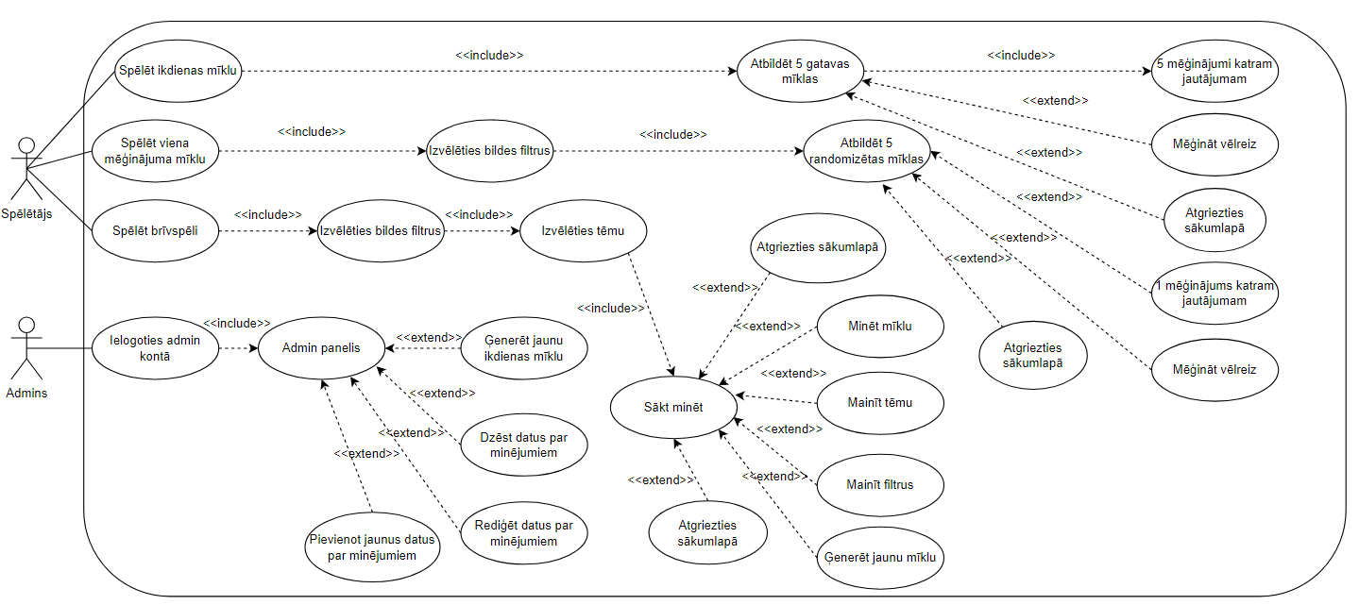

1.att. Lietojumgadījuma diagramma

# PRASĪBU SPECIFIKĀCIJA

## Ieejas un izejas informācijas apraksts

### Ieejas informācijas apraksts

Sistēmā tiks nodrošināta šādas ieejas informācijas apstrāde.

1. Informācija par **spēles datiem** sastāvēs no šādiem datiem.

* name – vārds - burtu teksts ar izmēru līdz 30 rakstzīmēm, kas tas ir. (piem., “Jett”)
* img – bilde - varchar ar izmēru līdz 255 rakstzīmēm. (piem., “/ValorantForum/img/agent/Jett.png”)
* type - tips - tips kā piemēram aģents, spēja u.c. . Int izmērā līdz 10 rakstzīmēm. (piem., “3” (kas ir piemēram aģents))

2. Informācija par **lietotāju** sastāvēs no šādiem datiem.

* username – vārds - varchar ar izmēru līdz 30 rakstzīmēm. (piem., “OGadmin”)
* password – parole - hashots varchar ar izmēru līdz 255 rakstzīmēm. (piem., “mimagw43g43waewahewah43h43h4654h6redhfthrd56h45hstsrh”)
* email – lietotāja epasts – varchar ar izmēru līdz 255 rakstzīmēm. (piem., “[player12@gmail.com](mailto:player12@gmail.com)”)
* confirmed – aktivizēts profils – int izmērā līdz 1 rakstzīmēm. (piem., “1”)
* admin – admin privilēģijas (0 vai 1) – int izmērā līdz 1 rakstzīmēm. (piem., “1”)
* pfp – profila bilde – varchar ar izmēru līdz 255 rakstzīmēm. (piem., “/ValorantForum/pfp/somethingUnique.png”)
* lvl – lietotāja līmenis – int izmērā līdz 10 rakstzīmēm. (piem., “13”)
* exp – lietotāja pieredze, kuru jādabūn, lai tiktu līdz nākamajam līmenim – int izmērā līdz 10 rakstzīmēm. (piem., “13562”)

3. Informācija par **ziņām** sastāvēs no šādiem datiem.

* title – virsraksts – varchar ar izmēru līdz 255 rakstzīmēm. (piem., “Really important question about trees”)
* content – saturs – burtu teksts. (piem., “Yeah so basically matter of fact I was thinking about this and then I saw the potential of the imminent like it was yesterday”)
* created_at – kad tika izveidota ziņa – datetime laiks. (piem., “2024-04-21 19:13:44”)
* created_by – ziņas authors – varchar ar izmēru līdz 30 rakstzīmēm. (piem., “SteveTheGoat”)
* tag – ziņas tēma – informatīvs vai jautājums vai stratēģija vai cits – int izmērā līdz 10 rakstzīmēm. (piem., “1” (piemēram 1 ir informatīvs))

### Izejas informācijas apraksts

1. Lietotājs tiek informēts vai **pareizi ierakstīti reģistrēšanās dati**.

2. Lietotājs saņem ē-pastā ziņu **apstiprināt savu reģistrāciju** Valorant Forum.

3. Lietotājs tiek informēts, kad lietotāja **profils ir aktivizēts**.

4. Lietotājs tiek informēts **uz e-pastu, ja kāds ir komentējis** uz viņa ziņu.

5. Pasaka spēlētājam vai iesniegtā atbilde ir **pareiza vai nepareiza** pēc minēšanas kādā no mini spēlēm**.**

6. Lietotājs tiek informēts vai **post (ziņa) tika izveidota veiksmīgi**.

## Funkcionālās prasības

1. Lietotāja reģistrācija un pieteikšanās

* Lietotājs var izveidot jaunu kontu, ievadot vārdu, e-pasta adresi un paroli.
* Pēc reģistrācijas lietotājs saņem apstiprinājuma e-pastu, lai aktivizētu savu kontu.
* Lietotājs var pieslēgties platformai, ievadot savu lietotājvārdu un paroli.

1. Ziņu izveide un apstrāde

* Lietotājs var izveidot jaunu ziņu, norādot virsrakstu, saturu un atbilstošu tēmu.
* Lietotājs var izvēlēties ziņas tēmu no kategoriju saraksta (informatīvs, jautājums, stratēģija utt.).
* Lietotājs var skatīt un komentēt citu lietotāju izveidotās ziņas.

1. Spēļu izvēle un dalība

* Spēlētājs var izvēlēties spēlēt ikdienas spēli, brīvās spēles vai vienas mēģinājuma spēli.
* Spēlētājs var piedalīties mini spēlēs, izvēloties atbilstošo atbildi vai risinot dotās uzdevumus.

1. Lietotāju profila pārvaldība

* Lietotājs var rediģēt savu profila informāciju, tostarp vārdu, e-pastu un profila bildi.
* Lietotājs var skatīt savu mājaslapas līmeni un pieredzi.
* Administrators var pārvaldīt lietotāju datus, tostarp dzēst un piešķirt admin privilēģijas.

1. Administratīvās funkcijas

* Administrators var ielogoties admin kontā un piekļūt admin panelim.
* Administrators var dzēst, rediģēt un pievienot jaunu informāciju par spēli, lietotājiem un ziņām.
* Administrators var dzēst citu lietotāju ziņas un komentārus pēc nepieciešamības.

## Nefunkcionālās prasības

1. Mājaslapa tiek rakstīta PHP valodā.
2. Interfeisam ir jābūt jaunu lietotāju draudzīgs.
3. Jābūt savienojumam ar internetu lai spelētu vai jābūt pieejai local versijai.
4. Interfeisam jābūt angļu valodā, lai piesaistītu vairāk lietotāju.
5. Mājaslapai jābūt pieejamai 24/7 internetā.
6. Mājaslapai jābūt brīvām vietām Google ads vēlākai pievienošanai.
7. Kodam jāpievieno komentāriji.
8. Mājaslapas izskatam jāatgādina spēli “Valorant”, lai piesaistītu fanus.
9. Spējas uzminēšanas skice (skat. 2. att.)
10. Izvēles skice (skat. 3. att.)
11. Aizmugurējā plāna skice (skat. 4. att.)
12. Bilžu filtru sistēmas skice (skat. 5. att.)
13. Admina datu pārvaldes skice (skat. 6. att.)

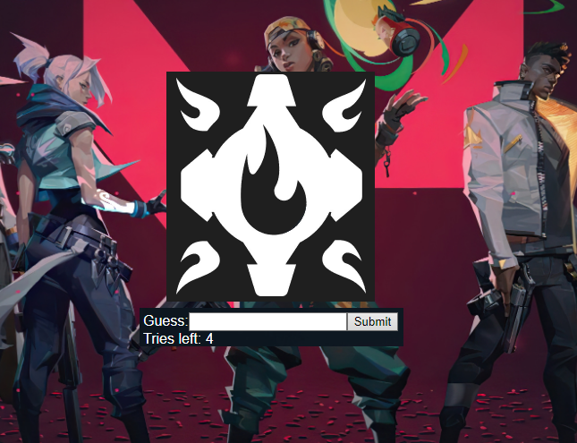

2.att. Spējas “Aftershock” uzminēšanas skice

Šī skice attēlo interfeisu, kurā spēlētājs var minēt jautājumu, kas ir par spēju vārdā “Aftershock”.

3. att. Admina datu pārvaldes skice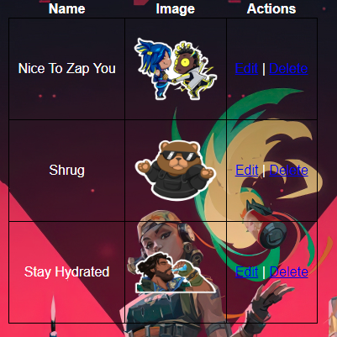

Šī skice attēlo kā admins var pārvaldīt datubāzes datus.

# UZDEVUMA RISINĀŠANAS LĪDZEKĻU IZVĒLES PAMATOJUMS

Šīs mājaslapas pilnveidīgai izveidošanai, tas ir lietotāja saskarne, funkcionalitāte un datu glabāšana, tiks izmantoti vairāki risināšanas līdzekļi.

Lietotāja saskarnes (front-end) izstrādē tiks izmantotas valodas, kā HTML5, CSS3. Šīs valodas ir izmantotas struktūras un izskata izveidei.

Servera puses (back-end) izstrādē tiks izmantota PHP programmēšanas valodа. Šī valoda tiks izmantota citu programmēšanas valodu vietā, jo tās integrēšana ar MYSQL ir visvieglāk izveidojama.

Datubāzes veidošanai tiks izmantota MYSQL sistēma, lai nodrošinātu datu glabāšanu un to izmantošanu. MYSQL sistēmas palaišanai tiks izmantots XAMPP, kas ļauj man palaist datubāzi lokāli uz sava datora, kas ļauj redzēt lietotāja saskarni (front-end).

Git(2.43.0) tiks izvēlēts kā versiju vadības sistēma, jo tā ļauj efektīvi kontrolēt sava koda versiju un to atjaunot vai mainīt. Git atļauj man saglabāt failus, kuriem var piekļūt uz jebkuras ierīces.

Visual Studio Code(1.85) tiks izmantots kā izstrādes vide. Tā ir visvieglākā vide ar lielu lietotāju atbalstu, kas palīdz atvieglot funkciju integretāciju un tās jau pārzināšana saglabā lielu daļu laika.

Figma(16.13.3). tiks izmantots saskarnes dizaina veidošanai. Šī ir vislielākais dizaina veidošanas rīks, kuram ir visvieglākais lietotāja interfeiss, produktīvam dizainam.